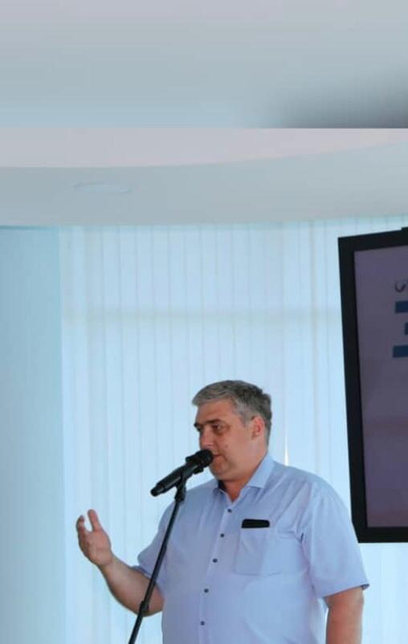
Информационное освещение деятельности совета по развитию малого и среднего предпринимательства на территории Партизанского муниципального района
22 июля 2021 года состоялось заседание Совета по развитию малого и среднего предпринимательства на территории Партизанского муниципального района.
На одобрение членов Совета были вынесены вопросы «О согласовании проектов Положений о порядке осуществления муниципального контроля на территории Партизанского муниципального района в сфере:
- муниципального жилищного контроля;
- муниципального контроля за использованием и охраной участков недр местного значения;
- муниципального контроля на автомобильном транспорте и в дорожном хозяйстве, указанную информацию предложили руководители соответствующих структурных (функциональных) подразделений администрации Партизанского муниципального района.

По предложенным к рассмотрению вопросам повестки заседания Совета по развитию малого и среднего предпринимательства на территории Партизанского района приняты решения о согласовании вышеуказанных проектов.
Управление экономики администрации Партизанского муниципального района

